Ponedjeljak, 18.5.2020.
Dobro jutro, djeco!

SAT RAZREDNIKA
Moj odnos prema radu
Već deseti tjedan učimo na daljinu. Kada smo u školi često analiziramo što i kako radimo, što treba popraviti.
Vjerujem da su vam neke stvari bile teže, a neke lakše.
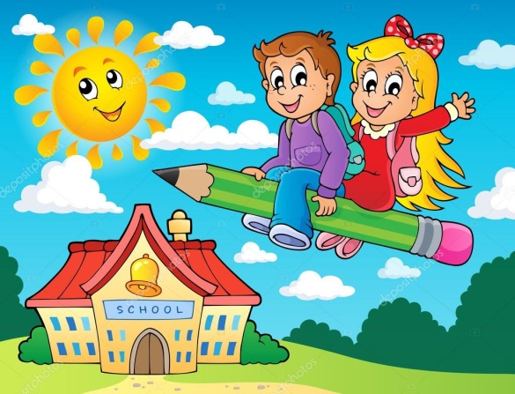
Odgovorite na postavljena pitanja:

1. Što vam je najljepše u školi na daljinu?

2. Što vam je najteže u školi na daljinu?

3. Kakvu školu želiš? Nacrtaj! Pošalji u grupu.

HRVATSKI JEZIK
Pripremite udžbenik Zlatna vrata 3, str.144., 145.

Pročitaj narodnu izreku. TKO RANO RANI, DVIJE SREĆE GRABI!

Objasni narodnu izreku.

Jesi li se kada našao/la u situaciji u kojoj se ova izreka pokazala istinitom?

Pročitaj pjesmu Tata, mama, Igor i zrakoplov, Ljerke Car – Matutinović.
Usmeno odgovari na pitanja,str.145.
U bilježnicu prepiši:
Tata, mama, Igor i zrakoplov

Ljerka Car – Matutinović

Književna vrsta: pjesma
Pjesma je šaljiva.
Opisuje užurbanost i strku prije samog puta.

Riješi zadatke iz radne bilježnice, str.120.
Nauči pjesmu izražajno čitati.
SAMOPROCJENA
Pročitaj tvrdnje. Ako se slažeš s tvrdnjom stavi znak .

Čitam sigurno.
Sve riječi izgovaram točno.
Pazim na znakove na kraju rečenica.

MATEMATIKA
Danas ćete uz video naučiti prenositi dužinu uz pomoć šestara.
Prvo ćete otkriti: Čemu služi šestar?
Otvori poveznicu i prati video.
https://www.youtube.com/watch?v=7ngJZWFJaG8&feature=youtu.be&fbclid=IwAR2pKFi9eZKHOCl1E2UKeDsCjUODT2wZWOHht2onZyT8eFbidg
Pripremi geometrijski pribor, udžbenik i zbirku zadataka Moj sretni broj 3./U,str.120. i 121./ZZ,str.122./
Otvori poveznicu. Prati video i riješi zadatke.
https://www.loom.com/share/5b0d9cb96ab447a89d1bc11838669c45?fbclid=IwAR250oBpSfIUIIXrBYjqGcyaPHTDU2fSrWXLDA0sTbfY9uSl7Ddcq-wfYAY
Ako imaš poteškoća - javi mi se.

